Protokoll und Dokumentation Myscience Stunde 5

Emails
Mail Frau Dr. Kessler:

Hallo Lisa,

vielen Dank für deine frühe Rückmeldung und die Tipps. Wir haben uns bereits an Herr Glöckl gewendet und warten noch auf dessen Rückmeldung.

Unser Ziel bei diesem Schulprojekt ist es, einen LiDAR einer an Ampel anzubauen um mithilfe eines regelbasierten oder Minimax basierten System die Ampelschaltung auf den Verkehrsfluss optimieren, damit wir Wartezeiten minimieren können und durch "schlauere" Schaltungen den Verkehrsfluss erhöhen und auch das Unfallrisiko damit senken wollen. Zurzeit planen wir nur Autos und Busse in Betracht zu ziehen, aber da wir nur 10 Wochen Zeit haben, wo wir pro Woche nur 1:30h haben, wollen wir nur Probemessungen machen und dann unser System in einer Simulationsumgebung testen. Innerhalb des Projekts wollen wir das Potenzial unserer Idee aufzeigen.

Bezüglich der Daten bräuchten wir etwas zu den durchschnittlichen Wartezeiten an Ampel und auch etwas zu der durchschnittlichen Anzahl an Autos, die an einer Ampel warten.

Viele Grüße!
Yunhao Li, Maxence Noevig, Henrik Meier

Mail Herr Ilic:
Sehr geehrter Herr Ilic,

vor einigen Tagen haben wir Frau Dr. Kessler im Rahmen eines Schulprojekts der 10. Klassen des Gymnasium Ottobrunns mit LiDAR-Systemen zur Verkehrsoptimierung kontaktiert. Sie hat Ihren Namen im Bezug auf das LiDAR-Testfeld auf dem IABG-Gelände erwähnt und meinte, dass Sie uns vielleicht mit unseren Fragen weiterhelfen könnten. Ihrem Kollegen Herrn Glöckl haben wir ebenfalls eine Mail geschickt und uns erkundigt, ob ein kurzer Besuch des Testgeländes möglich wäre. Ziel unseres Projekts ist es, die Kreuzung vor unserer Schule mithilfe des LiDARs zu filmen (bereits abgeschlossen), diese Daten anschließend auszuwerten und mithilfe eines "Regelsystems" (Ein Regelsystem für die Ampelschaltung entwickeln, welches anhand der Warteschlangen Länge an der Ampel (kurz, mittel, lang) eine variable Wartezeit entwickeln) anschließend in der Theorie aufzuzeigen, wie wir die Schaltung der Kreuzung optimieren könnten. Im Laufe unseres Projekts, sind ein paar Fragen aufgekommen, vor allem im Bezug auf unser Regelsystem. Wir würden uns sehr freuen, wenn sie uns mit folgenden fragen weiterhelfen könnten:

Für unser Regelsystem haben wir uns Folgendes überlegt: Wir verwenden ein LiDAR von Blickfeld, welcher das Feature besitzt, "Traffic Zones" --> aufziehbare Zonen, in den der LiDAR automatisch erkennt, ob sie durch ein PKW/LKW besetzt sind. Daraus wollen wir anschließend mithilfe drei dieser Zonen auf jeder Spur (in Reihe auf die Spur gezogen) ermitteln, wie besetzt die jeweiligen Spur ist/ wie lang die Schlange der wartenden Autos ist. Bei den Zonen ist die Idee, eine direkt bei der Ampel, eine in der Mitte und eine gegen "Ende"der Spur / weiter hinten aufzuziehen.
Wir müssen zugeben, dass wir uns bei unserem Regelsystem bisher nicht sehr viele Gedanken gemacht haben, da es uns an Erfahrung mangelt. Wir würden uns sehr freuen, wenn Sie uns Feedback/Kritik geben könnten. Unsere größten Probleme liegen momentan bei der Reichweite des LiDARs, welche unsere Idee in der Praxis nicht umsetzen kann. Im Rahmen unseres Projekts wollen wir deshalb nur theoretisch das Potenzial aufzeigen, welches sich sehr in Grenzen halten wird.

Um die Kosteneffizienz unserer Idee aufzuzeigen, würden wir die Kosten einer LiDAR-gesteuerten Kreuzung mit einer konventionellen Kreuzung vergleichen. Könnten sie uns dabei vielleicht mit ein paar Zahlen weiterhelfen?
Wir würden uns sehr freuen, wenn sie uns weiterhelfen könnten!
Mit freundlichen Grüßen
Maxence Noevig, Henrik Meier, Yunhao Li
Mail Herr Glöckl:
Sehr geehrter Herr Glöckl,

Ihre Kollegin, Frau Dr. Kessler, hat uns empfohlen, Sie bezüglich eines Schulprojekts zu kontaktieren. In diesem Zusammenhang möchten wir anfragen, ob die Möglichkeit besteht, das Testfeld der TUM auf dem Gelände der IABG zu besichtigen.

Im Rahmen unseres Projekts beschäftigen wir uns mit der Optimierung des Verkehrsflusses mithilfe von LiDAR-Technologie. Ziel ist es, Phasen zu reduzieren, in denen Kreuzungen ungenutzt bleiben, sowie durch eine effizientere Verkehrssteuerung das Unfallrisiko zu verringern.

Als möglichen Termin würden wir den 27.02.2026 gegen 16:30 Uhr vorschlagen. Falls dieser Zeitpunkt für Sie ungünstig ist, richten wir uns selbstverständlich gerne nach einem Alternativtermin.

Wir würden uns sehr freuen, wenn Sie sich für uns Zeit nehmen könnten!

Mit freundlichen Grüßen

Yunhao Li, Maxence Noevig, Henrik Meier

Mail Herr Rosenfeld:

Sehr geehrter Herr Rosenfeld,
wir sind drei Jugendliche vom Gymnasium Ottobrunn, ich bin der Sohn von Terje. Wir würden uns sehr freuen wenn Sie sich eine halbe Stunde Zeit für uns nehmen könnten, um uns ein paar Fragen zu beantworten! Wenn es soweit passt, schlagen Sie gerne ein Termin vor, ansonsten würde der 03.03 gut bei uns passen um ca. 10:00 Uhr. Wir würden Ihnen dann ein Link/ eine Einladung zukommen lassen.
Danke im Voraus!
Mit freundlichen Grüßen
Henrik Meier, Yunhao Li, Maxence Noevig
Antwort von Herr Glöckl: (Dienstag, 14:06)
​Hallo Yunhao Li,
Danke für Eure Anfrage. Eine Besichtigung ist möglich. Allerdings können wir den 27.2. aus persönlichen Gründen nicht einrichten. Bitte gebt uns ein/zwei Alternativvorschläge.

Eure Fragen bezüglich der Effizienzverbesserung der Steuerung von lichtsignalgeregelten Knotenpunkten und der Steigerung des Sicherheitsniveaus durch LiDAR Sensorik werden durch die Besichtigung nur ansatzweise geklärt werden können. Was wir Euch zeigen können, wäre das Bild, das ein LiDAR Sensor produziert. Zu dessen potenzieller Nutzung im Rahmen der Steuerungsverfahren kann ich z.B. dann nicht mehr viel sagen, da brauchen wir unsere Expert:innen.

Bei Interesse können wird Euch ggf. einen Ansprechpartner für ein Experteninterview aus unserem Lehrstuhl vermitteln. Bitte lasst uns dazu ein paar Beispielfragen zukommen lassen.

Aus welcher Schule / welcher Klasse kommt Ihr?

VG, Ulrich Glöckl.

Mail an Herr Glöckl
Sehr geehrter Herr Glöckl,

vielen Dank für Ihre schnelle Rückmeldung, und entschuldigen Sie bitte, dass wir vergessen haben, uns vorzustellen. Wir sind drei Schüler des Gymnasiums Ottobrunn. Im Rahmen des MyScience-Projekts in der 10. Klasse beschäftigen wir uns mit der Verkehrsoptimierung der Kreuzung vor unserer Schule mithilfe eines LiDAR-Sensors.

Für eine Besichtigung hätten wir in der Woche vom 23.02 - 27.02 am Nachmittag ab ca. 16 Uhr Zeit würde das für sie passen?

Bezüglich eines möglichen Experteninterviews haben wir großes Interesse. Dazu hätten wir die folgenden Fragen:

- Wie sollten wir ein LiDAR-System für unseren Anwendungsfall implementieren (z. B. geeignete Aufnahmefrequenz, optimale Ausrichtung sowie sinnvolle Auflösung)?
- Welche Möglichkeiten gibt es zur Simulation einer Kreuzung? Aktuell verwenden wir SUMO (Simulation of Urban Mobility) von Eclipse, was uns eine KI vorgeschlagen hat, da dieses Programm frei verfügbar ist und viele Funktionen bietet.
- Welche Systeme oder Ansätze eignen sich zur Optimierung von Ampelschaltungen? Insbesondere interessieren uns geeignete Algorithmen sowie mögliche Programmiersprachen. Momentan planen wir, Python zu verwenden, da es zahlreiche Bibliotheken zur Analyse von LiDAR-Daten bietet.

Vielen Dank im Voraus für Ihre Rückmeldung.

Mit freundlichen Grüßen

Yunhao Li, Maxence Noevig, Henrik Meier

Code 1: Interaktiver Viewer, um die Daten anzuschauen
import open3d as o3d
import os
import re

# -------------------------
# CONFIG
# -------------------------
DATA_FOLDER = "." # same folder as script

# -------------------------
# Collect and sort frames
# -------------------------
def extract_frame_number(filename):
…

# -------------------------
# Load point cloud
# -------------------------
def load_frame(index):
…
# -------------------------
# Visualizer Class
# -------------------------
class FrameViewer:
def __init__(self, file_list):
self.files = file_list
self.index = 0

self.vis = o3d.visualization.VisualizerWithKeyCallback()
self.vis.create_window(window_name="LiDAR Frame Viewer")

self.pcd = load_frame(self.index)
self.vis.add_geometry(self.pcd)

self.register_keys()

# ---------- Key Controls ----------
def register_keys(self):

# Next frame
self.vis.register_key_callback(ord("D"), self.next_frame)
self.vis.register_key_callback(262, self.next_frame) # right arrow

# Previous frame
self.vis.register_key_callback(ord("A"), self.prev_frame)
self.vis.register_key_callback(263, self.prev_frame) # left arrow

# Jump forward 10 frames
self.vis.register_key_callback(ord("W"), self.jump_forward)

# Jump backward 10 frames
self.vis.register_key_callback(ord("S"), self.jump_backward)

# ---------- Frame Navigation ----------
def update_frame(self):
…
print(f"Frame {self.index + 1} / {len(self.files)}")

def next_frame(self, vis):
…
self.update_frame()
return False

def prev_frame(self, vis):
…

def jump_forward(self, vis):
…

def jump_backward(self, vis):
…

def run(self):
…

# -------------------------
# Run viewer
# -------------------------
viewer = FrameViewer(files)
viewer.run()

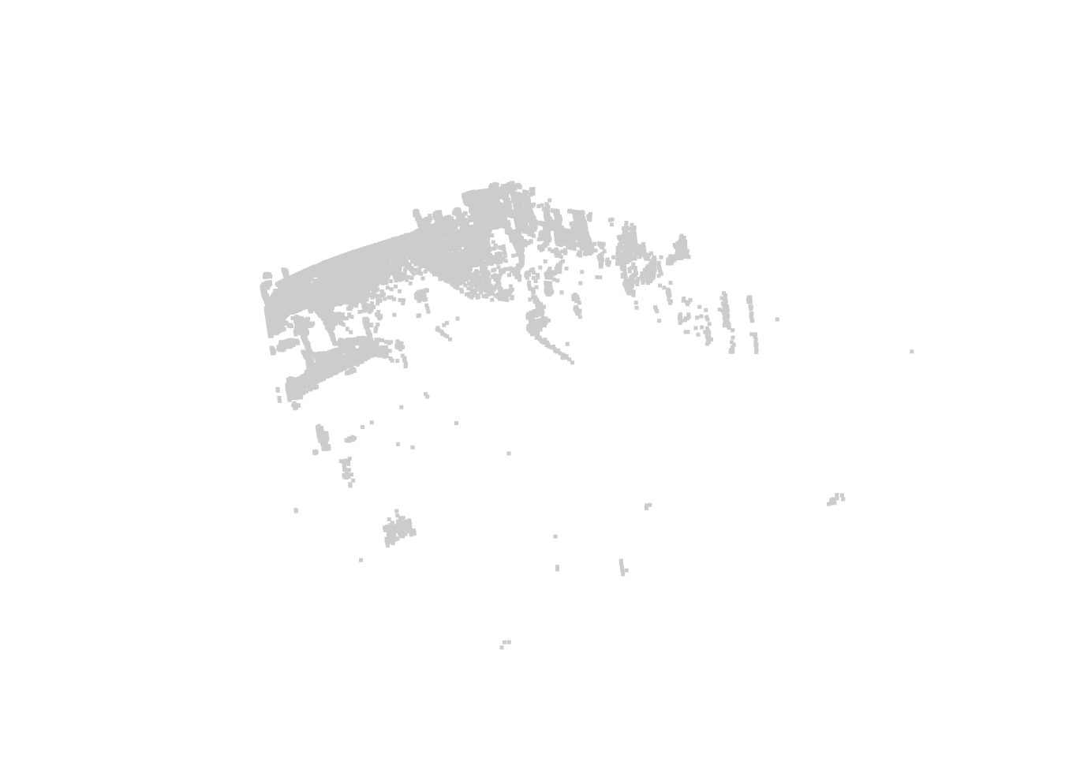
Beschreibung, man kann mithilfe der Pfeiltasten in den Frames wechseln.
Zur Implementation wurde die Bibliothek open3d, re und os verwendet
open3d ist ein Werkzeug um 3D Daten zu processen, sie wird vor allem dazu verwendet um Point Clouds, Meshes (3d Vertex Gruppen), oder LiDAR scans zu analysieren und zu visualisieren.
re ist eine Standard Python Bibliothek zur Mustererkennung
os ist auch eine Standard Python Bibliothek und wird vor allem dafür verwendet, um mit dem OS zu interagieren. Hier wird sie verwendet um die pcd (Point cloud) Dateien, die der LiDAR generiert hat aufzurufen.

Code 2: Analyse der Daten
code ist im Zip archiv

Testergebnisse:
Insgesamt wurden 1148 Autos erkannt mit einer maximalen wartezeit von etwa 300 sekunden
